Schreibwerkstatt: Storytelling

für die Elektronikpraxis, Vogel-Verlag,
6./7. Februar 2020 in München


Inhalt

Vorweg: Was ist Storytelling? 2
Ausflug nach Hollywood: etwas Dramaturgie 5
Wo kann ich Storytelling einsetzen? 7
Storytelling in der Unternehmenskommunikation 9
Die Merkmale der Verständlichkeit 10
Textmodelle fürs Storytelling 11
Checkliste Storytelling: eine Geschichte erzählen 12

Die Unterlagen zum Seminar finden Sie auf
www.gelbe-reihe.de/online-journalismus/buch/autorin/seminare/schreibwerkstatt-storytelling-fuer-die-elektronikpraxis/

Vorweg: Was ist Storytelling?
Eine Erklärung von Marie Lambert

Was soll Storytelling?
Storytelling soll bewirken, dass die Zeitung ihren Lesern Freude macht. Dass sie beim Lesen etwas erleben, dass sie sich in den Geschichten wiederfinden, die Relevanz der Themen spüren, auch wenn sie auf den ersten Blick weit weg erscheinen. Storytelling ist das Handwerk, das Verbindungen schafft. Es ist eine Methode, mit der Journalisten die Aufmerksamkeit des Publikums holen und halten.

Wie geht Storytelling?
Der erzählenden Journalistin sind viele Mittel recht: bewährte Erzählmuster, ungewöhnliche Perspektiven, radikale Einfühlung, sprachliche, literarische und dramaturgische Mittel. Sie personalisiert, sie emotionalisiert, sie spannt Bögen. Sie sucht Wendepunkte, Schlüsselszenen und Konflikte. Sie macht Anleihen in der Literatur, beim Film oder beim Drehbuchschreiben.

Warum heißt es so englisch?
In den USA verabschiedeten sich die „New Journalists“ in den 1960er Jahren vom „bleichen, beigen“ Berichtston und verschrieben sich dem subjektiven und literarischen Stil. Storytelling steht in der Tradition dieses Aufbruchs. Es verdankt dem amerikanischen Journalismus praktisch und theoretisch wesentliche Impulse.
Der deutsche Begriff „Geschichten erzählen“ ist eher mit erfundenen Geschichten und Märchen konnotiert. Ein alternativer Begriff zu „Storytelling“ ist „narrativer Journalismus“ von lateinisch „narrare“, „erzählen“ - oder einfach „erzählender Journalismus“.

Was ist typisch für eine Story?
Die Geschichte lässt Leser teilhaben an einer Entwicklung. Sie findet den Anknüpfungspunkt, den Ansatz, der Leser die Relevanz des Themas spüren lässt .
Eine Geschichte hat eine Handlung, eine innere oder eine äußere. Am Schluss ist etwas anders als am Beginn. Ein Held scheitert oder erreicht sein Ziel. Oder die Reporterin hat etwas verstanden, was sie vorher nicht wusste. Die Geschichte erzählt vom Zusammenhang zwischen Anfangs- und Endzustand.

Ist Story gleich Reportage?
Die Reportage will ihre Leser miterleben lassen, sie teilhaben lassen an einem Geschehen, gedanklich und emotional. Storytelling teilt diese Intention. Die Werkzeuge des Storytelling sind aber nicht auf bestimmte journalistische Genres beschränkt. Alle subjektiven Formen wie Feature, Essay, Porträt und ihre Mischformen können mit Mitteln des Storytellings gestaltet werden. Selbst Nachrichten und Berichte können Story-Elemente enthalten und werden dadurch verständlicher und anschaulicher.

Was ist dramatisieren?
Es geht darum, bildhafte oder emotionale Momente in einem Thema aufzuspüren, spannende Zugänge zu entdecken und zu nutzen, um ein Thema interessant zu machen. So werden Leser verführt, sich auch mit Hintergründen und Zusammenhängen zu befassen. Dramatisieren heißt auch Bögen spannen, die einen Text zusammenhalten und die Leserinnen und Leser bis ans Ende führen.

Was ist die Storykurve?
Steigen Sie mit einem Höhepunkt in die Geschichte ein, und zwar ohne Vorrede und Einleitung. Liefern Sie dann die notwendigen Informationen und steigern Sie dann bis zum nächsten Höhepunkt. Wenn Sie am Anfang so viel Neugier wecken, dass die Leser bis zum Kern der Geschichte folgen, und das Ende lesen wollen, haben Sie es richtig gemacht.

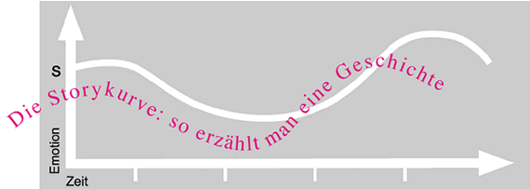

Worauf muss ich achten, wenn ich erzählen will?
Sie müssen fokussieren: Was wollen Sie sagen? Wem wollen Sie es sagen? Was ist Sinn und Funktion Ihres Textes? Darauf müssen Journalisten sowieso immer achten. Eigentlich. Dann kommt es darauf an, schon vor und während der Recherche nach geeigneten Helden, Protagonisten und Perspektiven, Handlungen, Orten zu fahnden. Nach Entwicklungen oder für das Thema charakteristischen Details. Das alles sind mögliche Ingredienzien für den Bau einer guten Geschichte. Die Frage nach der Form stellt sich die Erzählerin nicht erst nach der Recherche. Schon in dem Moment, in dem sie das Thema dreht und wendet, entwickelt sie Ideen, wo die Geschichte stecken könnte. Klar kann es anders kommen als gedacht. Dann wird es eine andere Geschichte.

Wie wichtig ist die Sprache?
Ziemlich wichtig. Wenn wir sagen eine Geschichte „berührt“ uns, dann meinen wir meist nicht nur den Inhalt, sondern auch die Tonalität oder den Subtext. Beides vermittelt sich wesentlich über die Wortwahl und den Rhythmus. Geschichten erzählen heißt Inhalt, Form und Sprache gestalten. Die Person und Haltung des Erzählers spürt der Leser in der Sprache.

Was hat Storytelling mit Aristoteles zu tun?
Der griechische Philosoph hat in seiner „Poetik“ ein Grundmuster der Dramaturgie beschrieben, das in Hollywood und den Filmschulen der Welt heute noch gelehrt wird. Es gibt Anregungen auch für das Storytelling. Aristoteles fordert zum Beispiel von einer Handlung, dass sie notwendig Anfang, Mitte und Ende haben müsse. In dieser Folge steckt Veränderung. Eine Situation verändert sich zum Besseren oder Schlechteren.

Wie lernt man Storytelling?
Lesen, hören, schauen. Je mehr Geschichten wir uns einverleiben, umso sicherer wird unser Gefühl für Bögen, für Dramaturgie, für Sprache. Unser Gehirn ist nämlich eine Regelextraktionsmaschine. Wenn es viele Beispiele verarbeitet, leitet es sich Regeln ab. Auf diese Regeln greift es zurück, wenn es eigene Geschichten machen soll. Dieser Lernvorgang läuft unbewusst ab. Deshalb können manche Autoren toll schreiben, aber nicht erklären, wie sie arbeiten.
Wer parallel zum Lesen, Hören, Schauen darüber nachdenkt, wie die Storys gemacht sind, kann diesen Prozess unterstützen und beschleunigen.

Warum ist beim Storytelling immer von Helden die Rede?
Mit einem Protagonisten, den uns der Autor interessant macht, gehen wir gern in unbekannte Gegenden. Menschen sind der kürzeste Weg zwischen den Lesern und einem Thema. Der Held ist derjenige, durch dessen Brille wir schauen, in den wir uns einfühlen, der uns in seine Welt mitnimmt. Auch wenn er anders ist, ist er einer von uns.

Marie Lambert ist Autorin des Lehrbuchs „Storytelling für Journalisten“, Konstanz 2011.

Ausflug nach Hollywood: etwas Dramaturgie

Der klassische Hollywood-Blockbuster folgt dem 3-Akt-Schema von Syd Field:

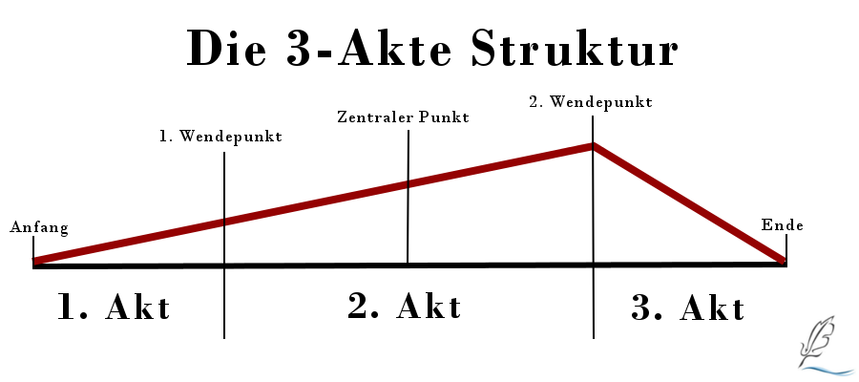

Spätestens seit „Star Wars“ gehen Hollywood-Helden auf „Heldenreise“ („Quest“) nach Campbell / Vogler. Dabei durchläuft der Held zwölf Schritte:

- Ruf: Erfahrung eines Mangels oder plötzliches Erscheinen einer Aufgabe
- Weigerung: Der Held zögert, dem Ruf zu folgen, beispielsweise, weil es gilt, Sicherheiten aufzugeben.
- Aufbruch: Er überwindet sein Zögern und macht sich auf die Reise.
- Auftreten von Problemen, die als Prüfungen interpretiert werden können
- Übernatürliche Hilfe: Der Held trifft unerwartet auf einen oder mehrere Mentoren.
- Die erste Schwelle: Schwere Prüfungen, Kampf mit dem Drachen etc., der sich als Kampf gegen die eigenen inneren Widerstände und Illusionen erweisen kann.
- Fortschreitende Probleme und Prüfungen, übernatürliche Hilfe.
- Initiation und Transformation des Helden: Empfang oder Raub eines Elixiers oder Schatzes, der die Welt des Alltags, aus der der Held aufgebrochen ist, retten könnte. Dieser Schatz kann in einer inneren Erfahrung bestehen, die durch einen äußerlichen Gegenstand symbolisiert wird.
- Verweigerung der Rückkehr: Der Held zögert in die Welt des Alltags zurückzukehren.
- Verlassen der Unterwelt: Der Held wird durch innere Beweggründe oder äußeren Zwang zur Rückkehr bewegt, die sich in einem magischen Flug oder durch Flucht vor negativen Kräften vollzieht.
- Rückkehr: Der Held überschreitet die Schwelle zur Alltagswelt, aus der er ursprünglich aufgebrochen war. Er trifft auf Unglauben oder Unverständnis, und muss das auf der Heldenreise Gefundene oder Errungene in das Alltagsleben integrieren. (Im Märchen: Das Gold, das plötzlich zur Asche wird)
- Herr der zwei Welten: Der Heros vereint Alltagsleben mit seinem neugefundenen Wissen, und lässt somit die Gesellschaft an seiner Entdeckung teilhaben.

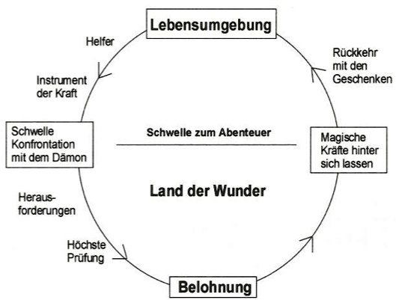

Wo kann ich Storytelling einsetzen?

Das Wichtigste zuerst lautet die journalistische Schreibregel, nach der Meldung, Nachricht und Bericht aufgebaut sind. Die Journalistik zieht gern das Bild einer umgekehrten Pyramide heran, um zu verdeutlichen, was gemeint ist: Das Neue, das Wichtige, das Besondere steht ganz vorn, gefolgt von den Einzelheiten. Erst später kommen die Details und die Vorgeschichte.

Bereits die Überschrift soll hier die Fragen „Wer ist beteiligt“ und „Was ist geschehen“ beantworten. Diese beiden sowie die weiteren W-Fragen Wann?, Wo? Wie? und Warum? bringt der Text entsprechend ihrer Wichtigkeit fürs Thema. Das siebte W beantwortet die Frage nach Herkunft der Nachricht, der Quelle: Woher stammt die Information? Für wen schreib ich? Das ist nach Meinung mancher Journalismus-Lehrer das wichtigste W – im Fachjournalismus allemal.

Die Reportage erzählt (mindestens) eine Geschichte. Deshalb weicht ihr Aufbau vom strengen Pyramidenschema deutlich ab. Sie kombiniert Beobachtungen mit fundiert recherchiertem Hintergrundwissen. In einer Reportage müssen alle Beteiligten zu Wort kommen. Beispiel: nicht nur die Initiatoren der Bürgerinitiative gegen genmanipulierte Lebensmittel, auch das Unternehmen, das die Lebensmittel herstellt, dazu unabhängige Wissenschaftler und gegebenenfalls der Bürgermeister der Gemeinde, in der das Unternehmen sich angesiedelt hat. Von allen Seiten, nicht nur aus einer Blickrichtung informieren alle journalistischen Darstellungsformen ob Magazinbeitrag, Korrespondentenbericht und Feature.

Das Interview wird umso lebendiger, je persönlicher die Interaktion stattfindet: von Angesicht zu Angesicht ist besser als telefonisch, ein Telefoninterview ist lebendiger als die starre Form des Fragenstellens per E-Mail. Im Interview zur Sache werden komplexe Themen verständlich und lebendig, wenn man dem Experten die richtigen Fragen stellt. Das Interview zur Person zeigt die interviewte Person von einer neuen Seite, stellt auch Fragen, deren Antwort dem Journalisten nicht vom Pressereferenten in den Mund gelegt wurden, und hakt nach. Geht es um eine Einschätzung, führt man ein Interview zur Meinung. Interviews müssen gut vorbereitet sein, damit sie zu guten Ergebnissen führen. In der Aufbereitung entsteht oft erst die „Geschichte“, die das Interview erzählt.

Eine Persönlichkeit wird im Porträt vorgestellt, Biografie und Bedeutung werden, oft verteilt auf mehrere Einzeltexte, skizziert.

Die Reportage erzählt (mindestens) eine Geschichte. Deshalb weicht ihr Aufbau vom strengen Pyramidenschema deutlich ab. Sie kombiniert Beobachtungen mit fundiert recherchiertem Hintergrundwissen. In einer Reportage müssen alle Beteiligten zu Wort kommen. Beispiel: nicht nur die Initiatoren der Bürgerinitiative gegen genmanipulierte Lebensmittel, auch das Unternehmen, das die Lebensmittel herstellt, dazu unabhängige Wissenschaftler und gegebenenfalls der Bürgermeister der Gemeinde, in der das Unternehmen sich angesiedelt hat. Von allen Seiten, nicht nur aus einer Blickrichtung informieren alle journalistischen Darstellungsformen ob Magazinbeitrag, Korrespondentenbericht und Feature.

Feature: In der „Einführung in den praktischen Journalismus“ schreibt Walther von La Roche: „Der ständige Wechsel zwischen Anschauung und Abstraktion, zwischen Schilderung und Schlussfolgerung kennzeichnet die Darstellungsform Feature. Ein Feature-Schreiber ist deshalb mehr als nur Reporter: Er schildert zwar auch, aber nur zur Illustration dessen, was er darstellen oder erklären will.

Verwendungsarten des Features: Die Presse kombiniert vor allem Reportage- und Interview-Elemente mit der eigentlichen Sachaussage; Fernseh-Features verdichten komplexe Befunde und setzen Begriffliches in Bildhaftes um; besonders intensiv nutzt der Hörfunk die Möglichkeiten der Feature-Form, vom Schulfunk-Beitrag bis zum experimentellen Originalton-Werk, vom Eineinhalbminuten- bis zum Stunden-Feature.

Zu den Gemeinsamkeiten sowie den Unterschieden von Reportage und Feature schreibt Winfried Göpfert im „Wissenschaftsjournalismus“ (Reihe Journalistische Praxis, Berlin 2006):
„Reportage und Feature gehören zu den tatsachenbetonten Formen, auch wenn sie gelegentlich unterhaltsam daherkommen wie eine Kurzgeschichte. Dabei bleibt die Reportage dicht beim Geschehen und schildert, was und wie etwas geschieht. Das Feature dagegen benutzt eine Fallschilderung nur als Einstieg und erhebt den Anspruch auf Allgemeingültigkeit. Nach einem Reportageeinstieg folgt dann oft ein Absatz, der mit den Worten beginnt: So wie hier geschildert geht es vielen Forschern auf der Welt … Damit wird übergeleitet auf das generelle Problem, um das es im Feature gehen soll.“

Storytelling in der Unternehmenskommunikation

Die Aufmerksamkeitsspanne des Publikums wird immer geringer, es wird von klassischer Werbung nicht mehr erreicht. Emotionalisierte Inhalte werden von Menschen intensiver aufgenommen und vor allem: weitererzählt. Das passt gut zu Social-Media-Kanälen.

„Die Übersetzung der übergeordneten Themen in einzelne Geschichten ist das eigentliche Storytelling und bringt die Themen auf die Straße. Das Beispielthema Innovation könnte etwa über den Alltag einer Forschergruppe transportiert werden, die an neuen IT-Lösungen oder innovativen Produkten feilt. Was macht die Forscher als Charaktere aus? Vor welchen Problemen stehen sie täglich? Welche Erfolgserlebnisse treiben sie an? Welche Konflikte mussten sie in der Vergangenheit überwinden, um eine wegweisende Innovation realisieren zu können? Stories zeichnen sich durch spannende Protagonisten aus, die im Mittelpunkt stehen und ihre eigenen Stories erzählen. Wer an dieser Stelle anfängt, klassische Imagefilme zu produzieren, erzählt keine Geschichten. Sie leben von Helden, von Spannung, Wendungen und Emotionen.“

„Zum Ausspielen der Stories sind verschiedene Medien und Kanäle denkbar. Natürlich bieten sich kurze, emotionale Videos an, die die Protagonisten in den Mittelpunkt stellen. Aber auch in Print-Form lassen sich spannende Geschichten von Mitarbeitern erzählen und über Intranet, Mitarbeiterzeitung oder Corporate Blog verbreiten. Ein besonderes Potenzial liegt in der crossmedialen Verzahnung der einzelnen Medien und Kanäle. So können Stories beispielsweise über kurze Vines angeteasert, über Twitter verbreitet und letztlich auf Youtube ausgespielt werden.“

Quelle: Jens Cornelißen auf pressesprecher.com, https://www.pressesprecher.com/nachrichten/unternehmensstrategie-und-storytelling-1863667301, abgerufen 31.1.2020

Die Merkmale der Verständlichkeit

Das "Hamburger Verständlichkeitskonzept" beschreibt die Verständlichkeit eines Textes anhand der folgenden Merkmale:

- Einfachheit: Eigenschaften dieses Merkmals sind Satzlänge (einfache, kurze Sätze) und geläufige Begriffe; wenn Fremdwörter verwendet werden, werden sie erklärt, die behandelten Sachverhalte sind einfach dargestellt.
- Gliederung und Ordnung: Texte können besser verstanden werden, wenn sie
  - inhaltlich folgerichtig aufgebaut sind, also ein roter Faden erkennbar ist und
  - durch optische Gliederungen übersichtlich sind, etwa durch Überschriften, Formatierungen, Aufzählungen erkennbar ist, was wesentlich ist.
- Kürze und Prägnanz: Ein Text soll weder weitschweifig noch gedrängt erscheinen. Das Informationsziel sollte stets erkennbar sein.
- Anregende Zusätze: Anregende Zusätze wie Beispiele, Illustrationen, oder die persönliche Anrede des Lesers können die Verständlichkeit eines Textes verbessern. Auch hier liegt das Ideal im Mittelmaß zwischen nüchtern und lebendig.
- Zielgruppenorientierung:....und immer an die Leser denken!

Diese fünf Merkmale werden auch als "Verständlichmacher" bezeichnet.

Textmodelle fürs Storytelling

Hilfreich fürs Storytelling für das Briefing von Autor/innen, die vor allem einen Sachverhalt darstellen wollen, sind die Textmodelle von Gisela Goblirsch („Gebrauchstexte schreiben“, Springer VS: Wiesbaden 2017). Für Sachinformationen eignet sich die „Neutrale Schnecke“:

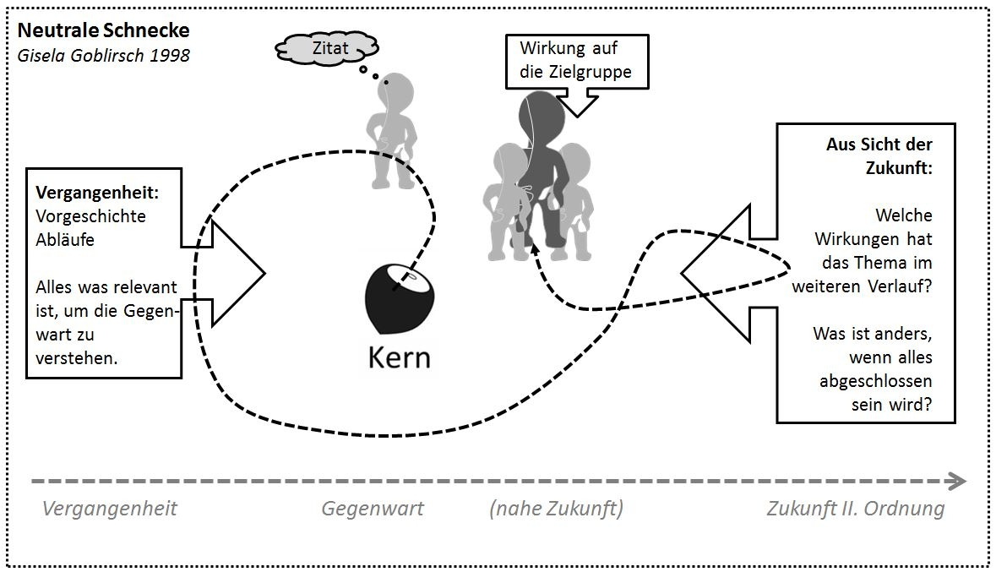

Bei Reden und Kommentaren hilft die „Emotionale Schleife“, die mit einem Appell endet:

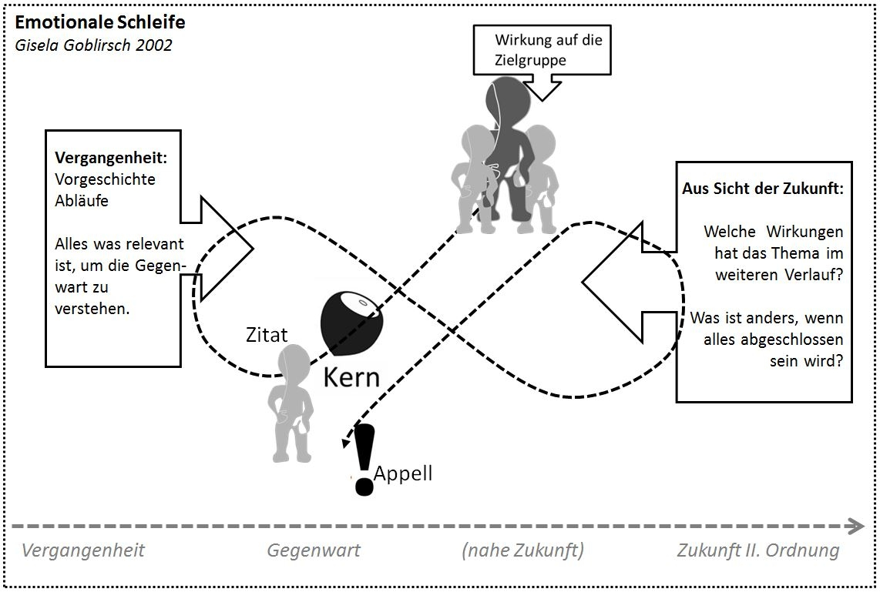

Checkliste Storytelling: eine Geschichte erzählen

Die Fakten werden nicht abstrakt präsentiert, sondern
- spannend und
- nachvollziehbar
- im Kontext
gezeigt.

Für die Leser anschaulich werden
- Konflikte,
- Besonderheiten
- Grundthema.

Mögliche Einstiege:
- Eine Beobachtung (Reportage-Einstieg)
- Ein Zitat (Z-Einstieg)
- Zusammenfassung (Lead-Einstieg)

Roter Faden: Im Verlauf des Features die Geschichte nicht vergessen! Wechseln Sie zwischen Informationsblöcken, bildhaften Elementen (Schilderungen, Zitaten, Perspektivwechsel...) ab.

Mögliche Abschlüsse_
- Zitat
- Anfang aufnehmen, „weiterdrehen“, einen Bogen schließen
- Ausblick.

